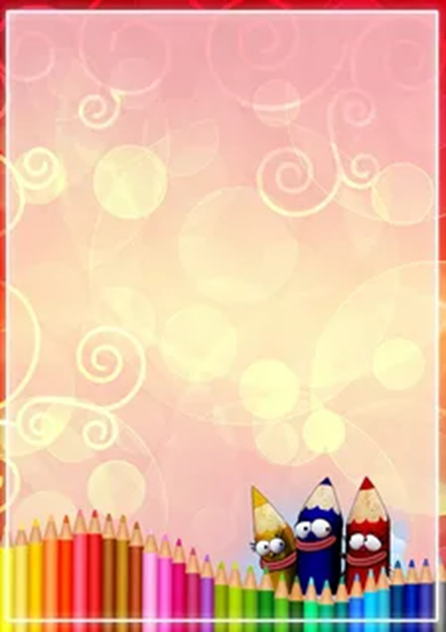

КОНСУЛЬТАЦИЯ ДЛЯ РОДИТЕЛЕЙ
«НЕТРАДИЦИОННЫЕ ТЕХНИКИ РИСОВАНИЯ»


«…Чем больше мастерства в
детской руке, тем умнее ребенок».
В. А. Сухомлинский.

Нетрадиционные техники рисования – это способы рисования различными материалами: поролоном, скомканной бумагой, нитками, парафиновой свечой, сухими листьями; рисование ладошками, пальчиками, ватными палочками и т. д.
С детьми младшего дошкольного возраста можно использовать:
• рисование ладошками
• рисование пальчиками
• рисование ватными палочками
• рисование поролоновым тычком
• рисование штампиками
Рисование ватными палочками.
Опускаем палочку в краску и ставим на листе точки. Можно нарисовать что угодно! Солнышко, цветы, небо, дождик, снег и т. д.
Рисование ладошкой и пальчиками.
Ладошку (всю кисть) опускают в гуашь и делают отпечаток на бумаге. Можно рисовать и правой, и левой руками, окрашенными разными цветами. После работы руки вытираются салфеткой, затем гуашь легко смывается.
Рисование поролоновым тычком.
На кисть или карандаш закрепляют кусочек поролона, окунают его в краску и путем тычка в лист бумаги оставляют на нем следы. В результате получается интересная точка с неровными краями («пушистая»).
Штампование.
При помощи изготовленного заранее штампа (это может быть крышка, срез от картофеля, яблока и т. д., покрытые краской) наносятся отпечатки на бумагу, создавая рисунок, который впоследствии можно дополнить.
Оттиск мятой бумагой.

Мнем в руках бумагу, скатывая из неё шарик. Размеры его могут быть различными. После этого прижимаем смятую бумагу к штемпельной подушке с краской и наносим оттиск на бумагу.
Рисование свечой и акварелью.
Взрослый рисует свечой на бумаге простое изображение. Затем ребенок закрашивает лист акварелью в один или несколько цветов. Рисунок свечой остается белым.

Рисование с использованием нетрадиционных материалов:
• способствует снятию детских страхов;
• развивает пространственное мышление;
• учит детей работать с разнообразным материалом;
• развивает мелкую моторику рук;
• во время работы дети получают эстетическое удовольствие.

Советы родителям:
- материалы (карандаши, краски, кисти, фломастеры, восковые карандаши и т. д.) необходимо располагать в поле зрения малыша, чтобы у него возникло желание творить;
- знакомьте его с окружающим миром вещей, живой и неживой природой, предметами изобразительного искусства;
- не критикуйте ребенка и не торопите, наоборот, время от времени стимулируйте занятия ребенка рисованием;
- хвалите своего ребёнка, помогайте ему, доверяйте ему, ведь ваш ребёнок индивидуален!

